Stage Toussaint
Sur la Sarthe au Moulin de Trotté
Du Lundi 24 au jeudi 27 octobre 2022

Départ prévu : Lundi rendez-vous 9h30 au club d’Argentan.
Retour prévu : Jeudi 18h au club d’Argentan.

Participation demandée : 50 € (Chèque à l’ordre de « PL Argentan Canoë-Kayak » ou espèces)
Coût réel : 150 € (50 € CDCK61, 50 € PL Argentan CK, 50€ stagiaire)

Public concerné : écoles de pagaie.

Prévoir :
- Affaires de kayak chaudes et affaire de sport extérieur (prenez plusieurs tenues de bateau…)
- Doudou, coussin ou votre petit grigri qui vous aide à dormir
- Duvet
- Nécessaire de toilette
- Pique-nique pour le lundi midi

Documents à fournir pour l’inscription :
- Autorisation parentale
- Fiche sanitaire de liaison
- Photocopies :
  - Carte d’identité
  - Carte vitale
  - Carte de mutuelle
Réponse attendue pour le 8 octobre 2022

Renseignements : LE CADRE Enzo, 06.87.48.55.36
Planning prévisionnel susceptible de changer suivant les niveaux d’eau et conditions météorologiques :

 | Lundi | Mardi | Mercredi | Jeudi
Matin | 9h30 au Club : Chargement / Voyage aller + installation. | Bateau de descente.  (Découverte) | Course à pied / CO…. | Bateau de descente
Midi | Pic-nic. | Traiteur. | Traiteur. | Traiteur.
Après midi | Séance sur le plat avec jeux. | Navigation dans veine d’eau. | Navigation dans veine d’eau ou une descente suivant les niveaux d’eau. | - Rangement.  - Séance kayak. (petit challenge)  - Retour vers 18h.
Repas | Traiteur. | Traiteur. | Traiteur.
Soirée | Jeux de sociétés / Quizz kayak | Sport co gymnase

Hébergement :

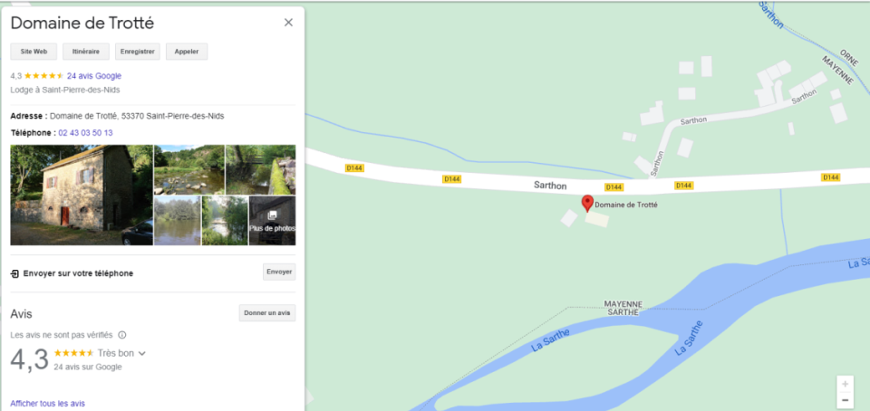

Veine d’eau au pied du gîte (La Sarthe) :

